每看完一个视频，要用自己的理解把这个视频的内容陈述出来（下面的内容多数是直接翻译或者把李宏毅老师的原话写入本文档，如果是自己总结和理解的内容会进行说明）。

### 2_Error.mp4

1* 误差来自于bias和variance

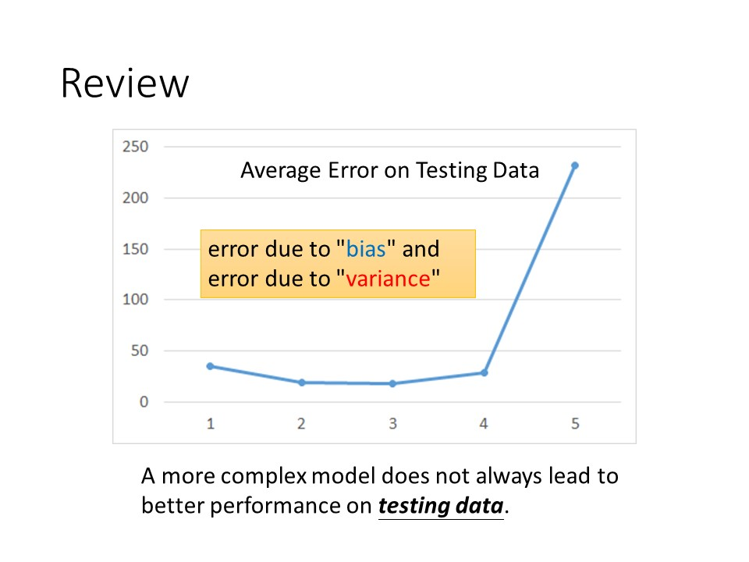

2* 简单的模型通常会大bias，小variance；复杂的模型通常会大variance，小bias

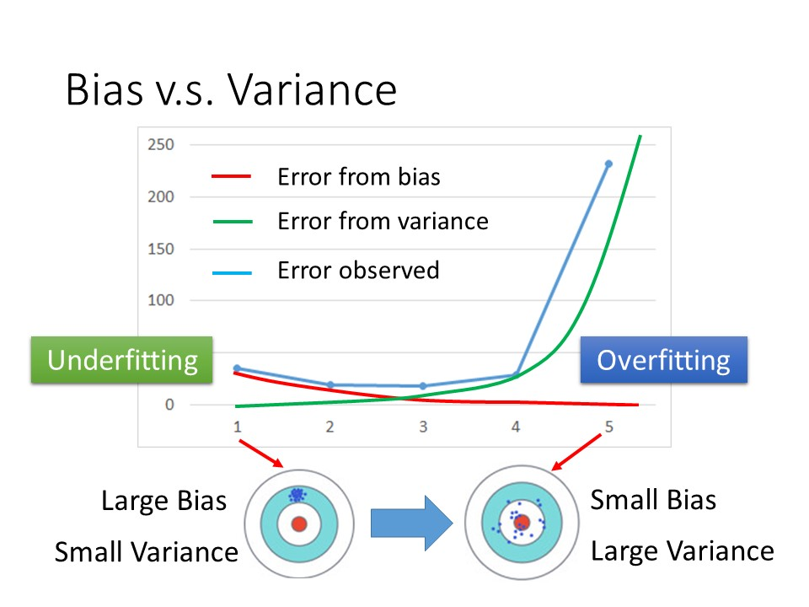

若模型连训练数据都没有拟合好，说明有大的bias，属于明显的underfitting，此时应该重新设计模型：增加更多的特征；或使用更加复杂的模型。

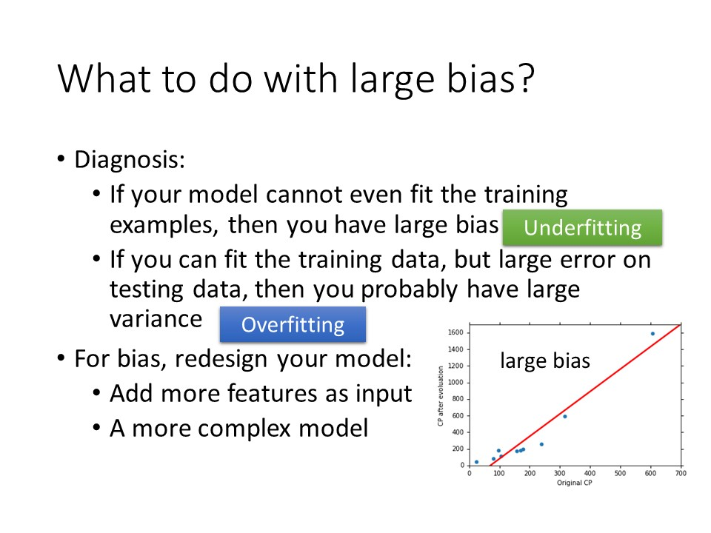

### 4_Classification.mp4

1* 使用Regression来做Classification是不合适的（不总是合适）

如果X的分布是下图中左边的情况，那么使用Regression来做Classification是没问题的；但如果X的分布是下图中右边的情况，就会使得学出来的回归直线向右下方偏，导致Classification的效果很差。

### 5_LR.mp4

1* LR的梯度更新公式与线性回归的梯度更新公式完全一致

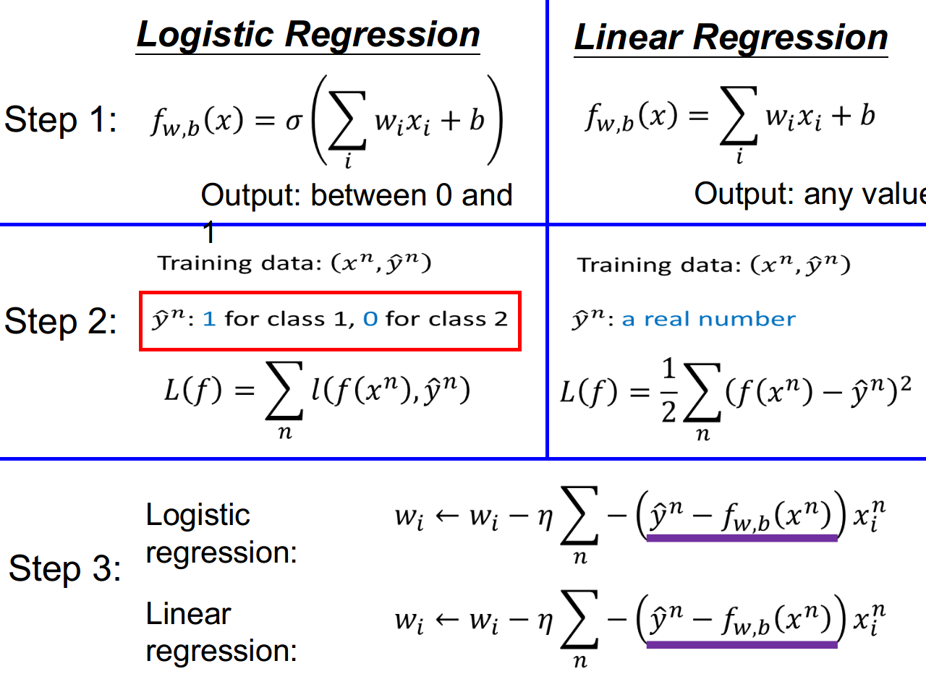

2* 为什么不用Square Error，使用Square Error在当前值与目标值较远时，计算出的梯度值还是很小，导致训练很慢（甚至无法训练完成）

而使用Cross Entropy（即对数损失函数）在当前值与目标值较远时，计算出的梯度值较大，能够使得模型能够快速收敛，提升训练速度

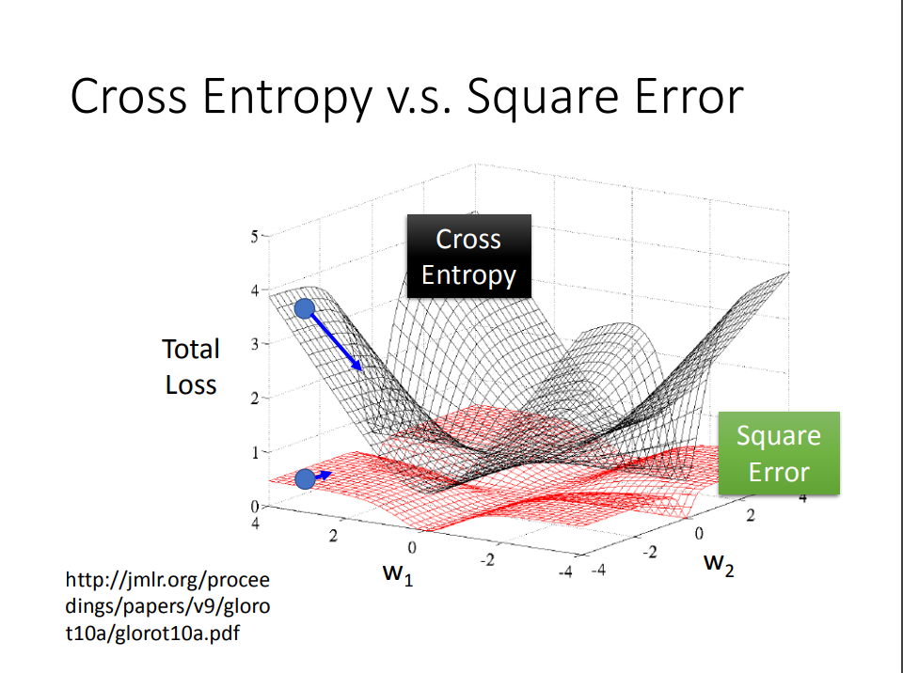

3* 对于同样的训练数据，当分别使用Discriminative方法和Generative方法训练模型时，得到的模型通常是不同的。

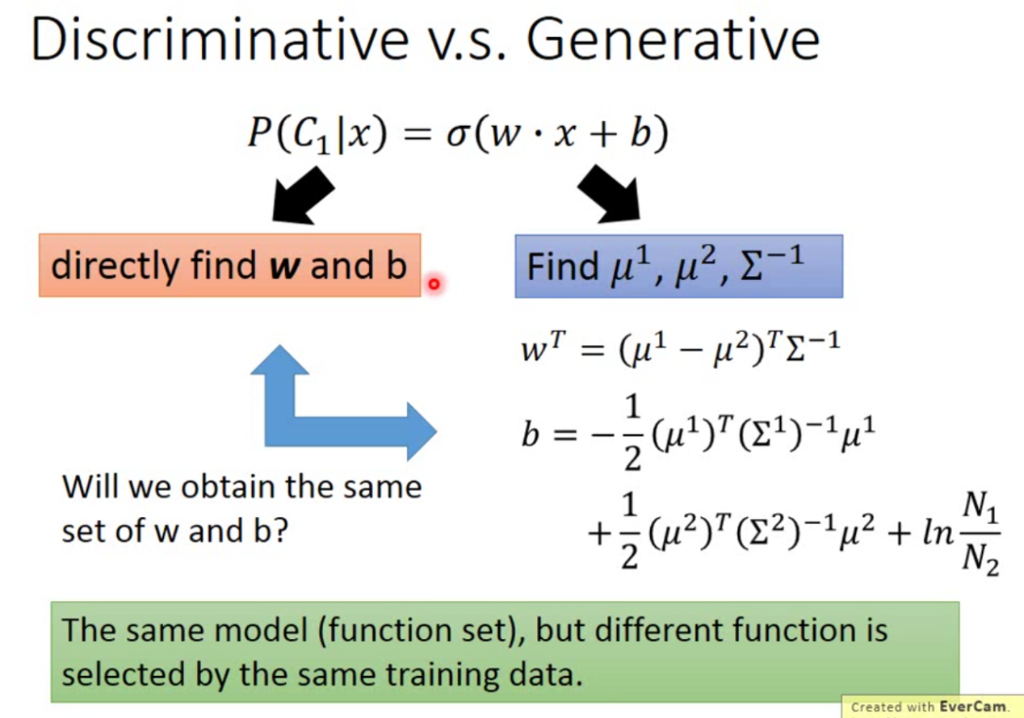

4* 通常认为Discriminative模型比Generative模型表现得要更好

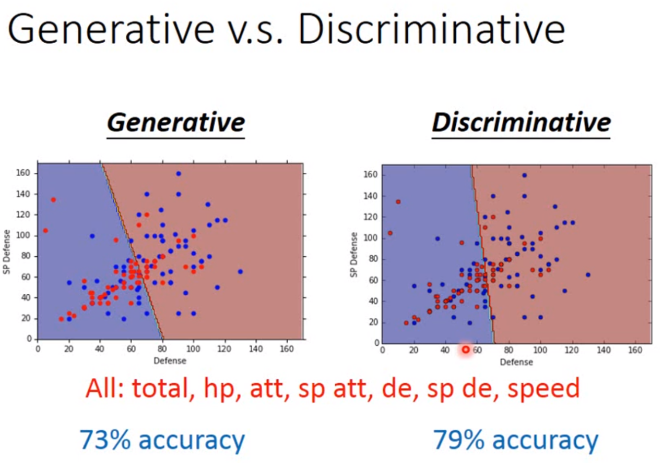

5* Generative模型的好处

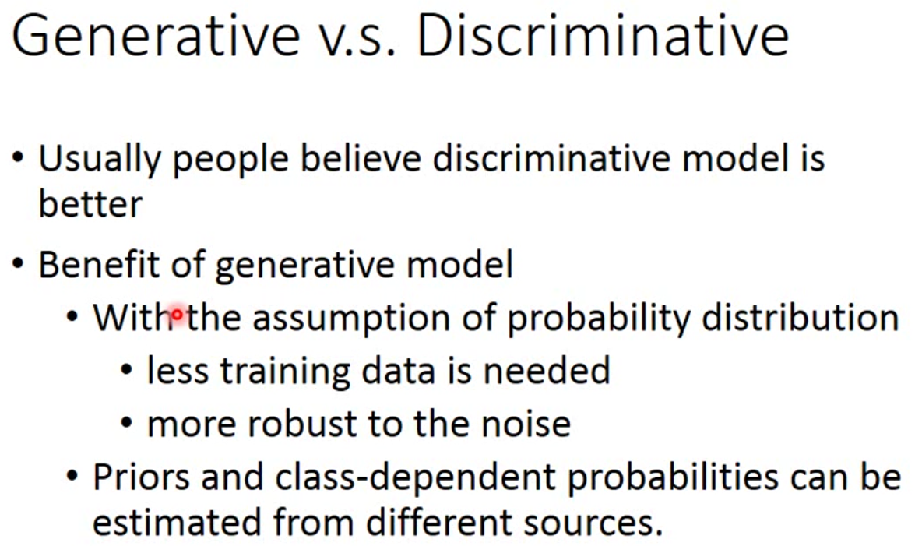

6* softmax函数：

当只有两个Class时（如C1, C2)，softmax就reduce到了sigmoid

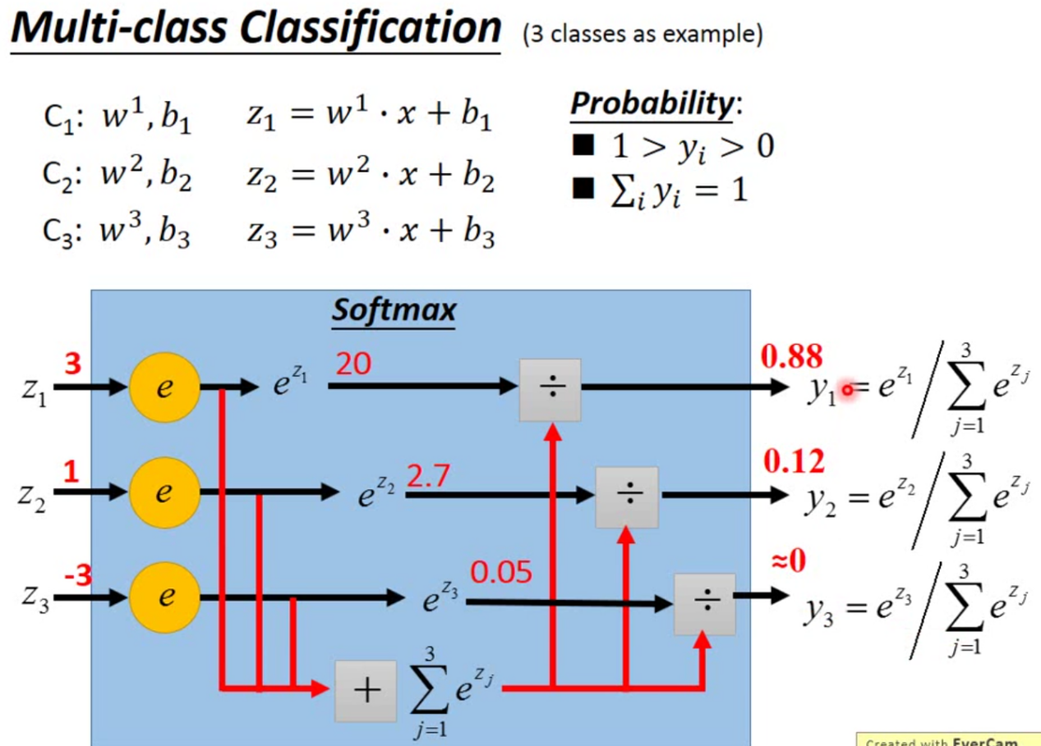

7* Cross Entropy: 交叉熵公式如图中所示

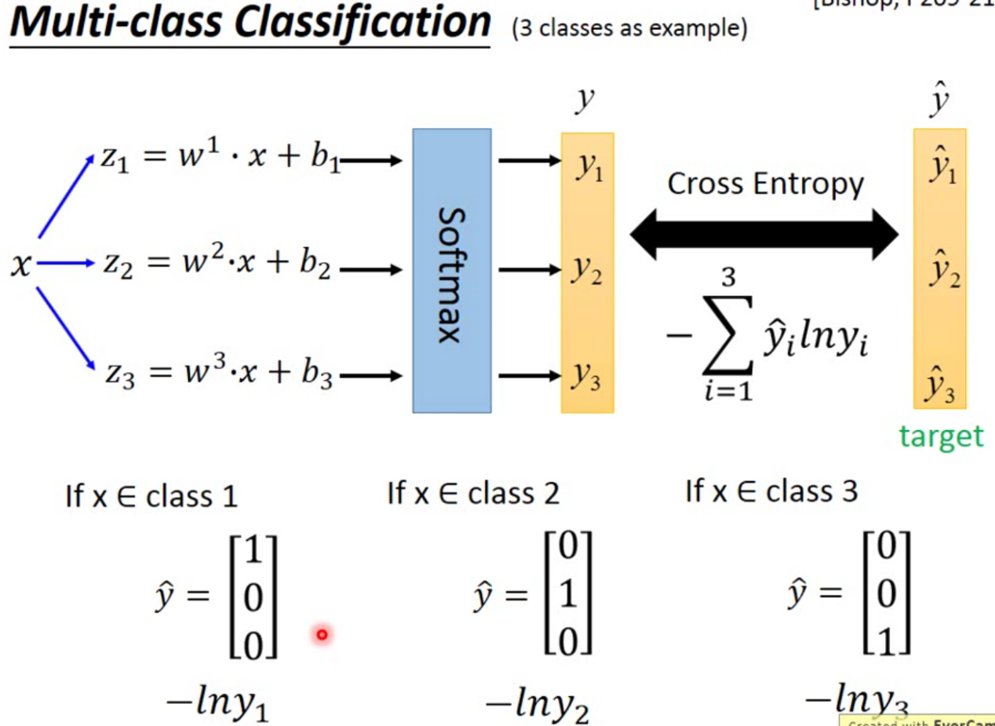

8* 从LR自然过渡到NN， cascading LR就可以理解为是NN

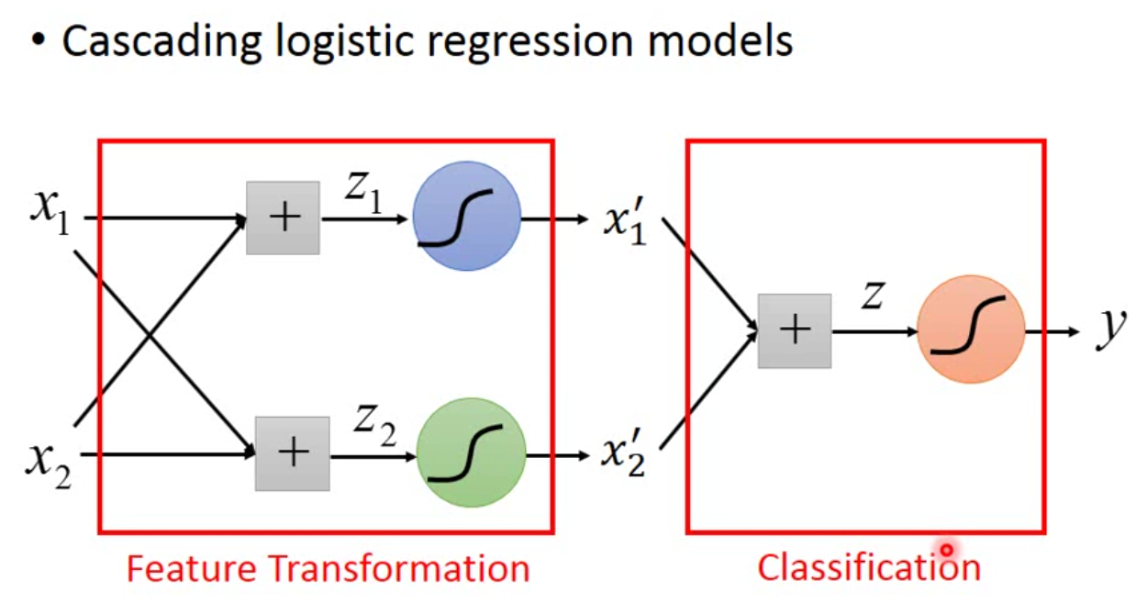

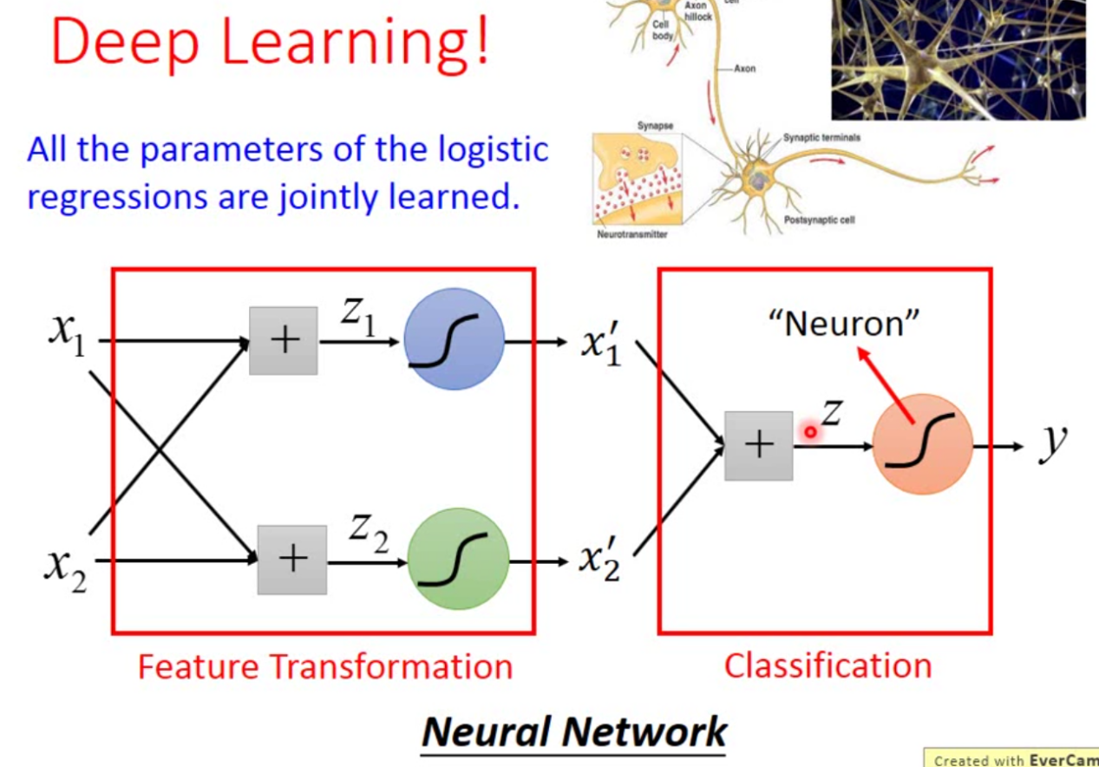

### 7_BP.mp4

1* 链式法则

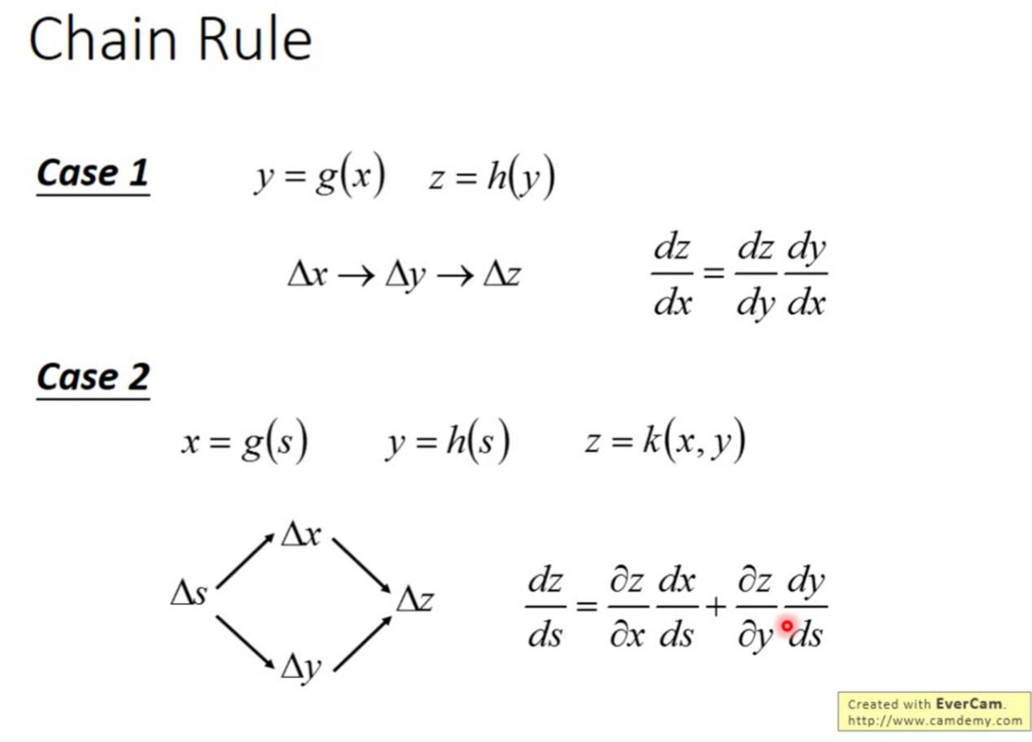

2* 计算 ∂l/∂z的过程实际上是一个反向传播的过程

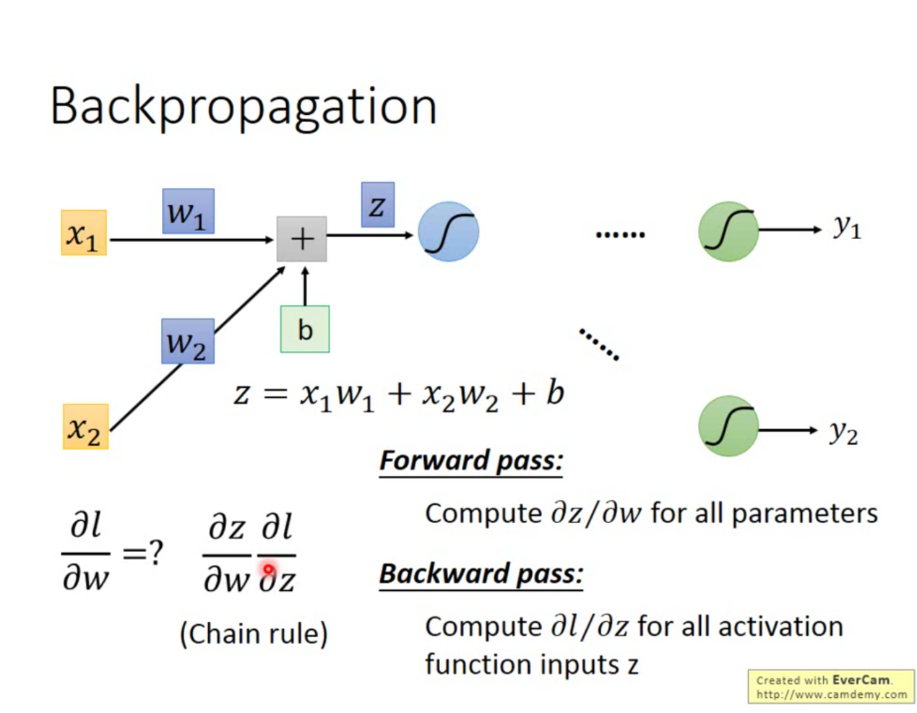

3* BP感觉比LR的推导要简单

### 

### 8_Keras.mp4

1* 若要使用GPU加速，需要设置min_batch参数才行，否则不会起到加速的效果

### 9_DNN_tip.mp4

1* 首先检查在training data上的效果，然后再检查在testing data上的效果

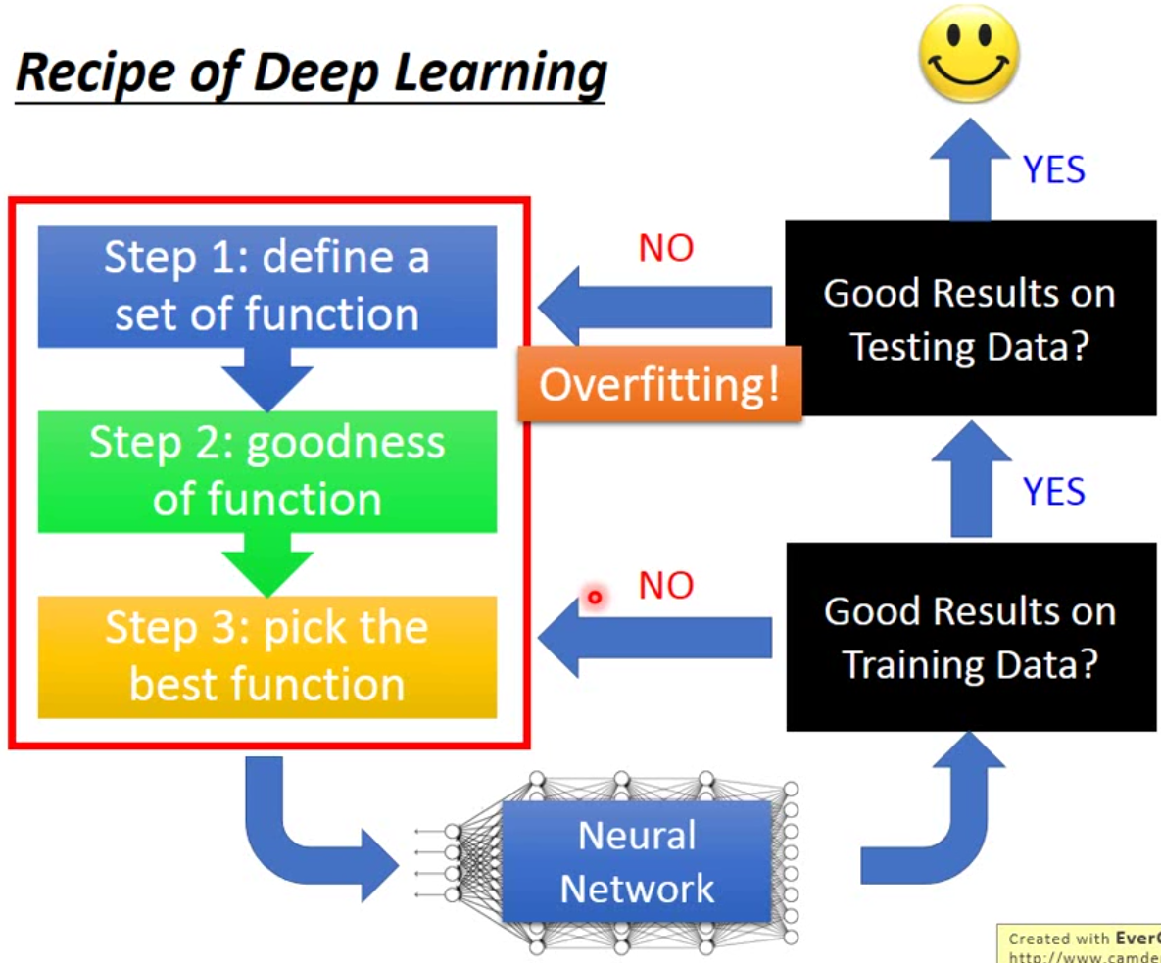

2* 先看右面的图再看左面的图。在右图中，在testing data上的结果56层的网络比20层的网络效果差，不要立刻认为56层的网络过拟合了，要先看56层的网络和20层的网络在训练集上的效果是怎样的？因此去看左图，发现在training data上56层的网络同样比20层的网络效果差，这说明56层的网络没有被训练好，而不是过拟合。

因此，再次强调 过拟合指的是在training data上的效果好，但是在testing data上的效果不好，才叫过拟合；只是testing data上的效果不好，不一定就是过拟合，还要看在training data上的效果。

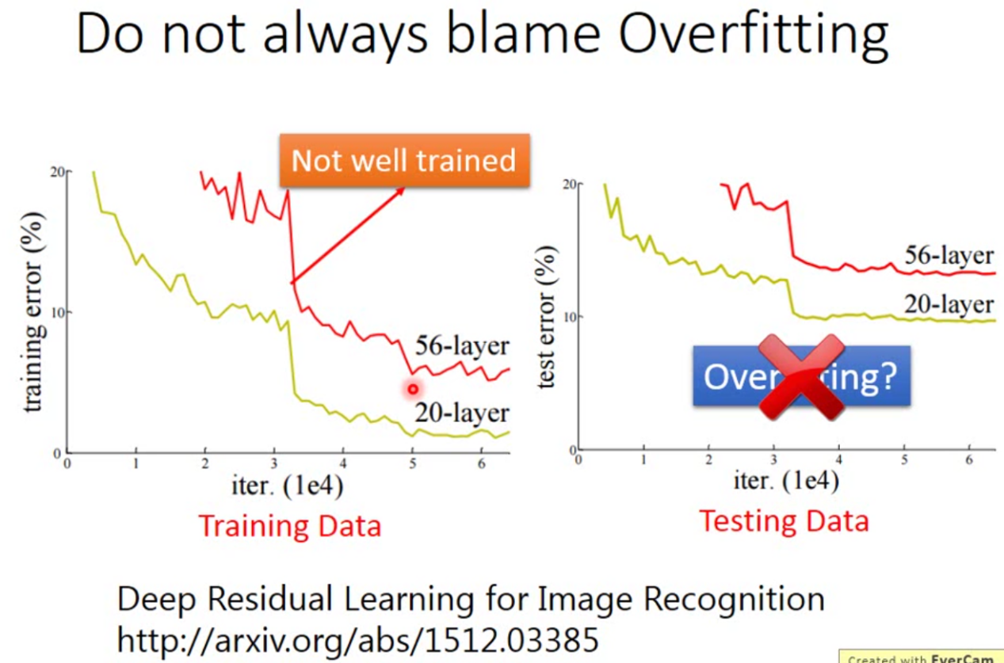

3*

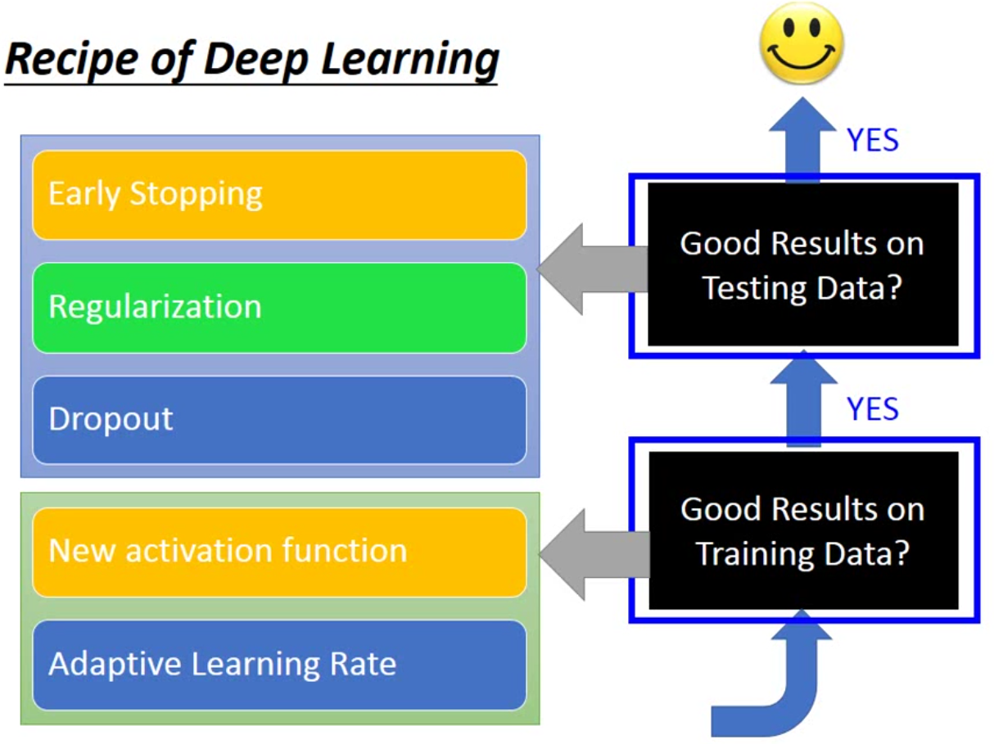

4* 使用ReLU激活函数只是在局部范围内是线性的，整体来看整个function仍然是非线性的

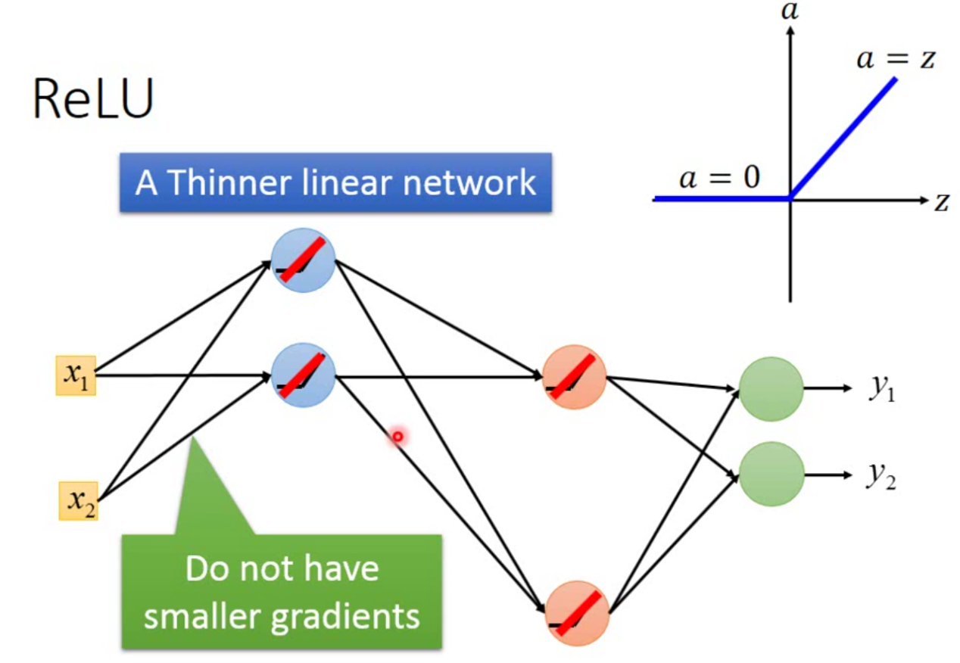

自己的理解：不同的w和b会导致不同的输出，因此可能导致往下一层传递的输入个数也是不同的（小于零的被过滤掉，但不同的w和b会导致小于零的个数是不同的，也就相当于网络的结构是动态调整的）

5* RMSProp是一种动态调整学习率的optimizer方法，RMSProp考虑了之前的梯度值。

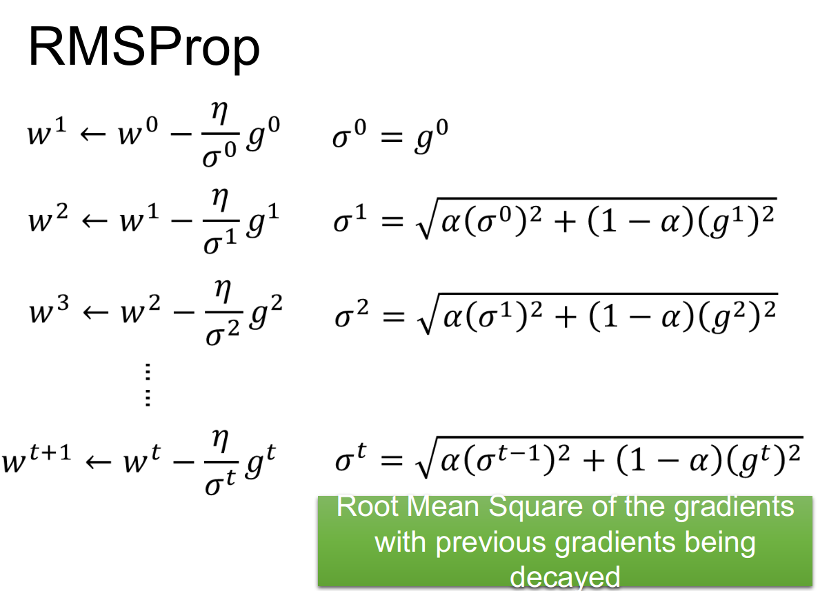

Momentum是一种动态调整学习率的optimizer方法，Momentum考虑了上一次的梯度（向量，包括方向和大小）。

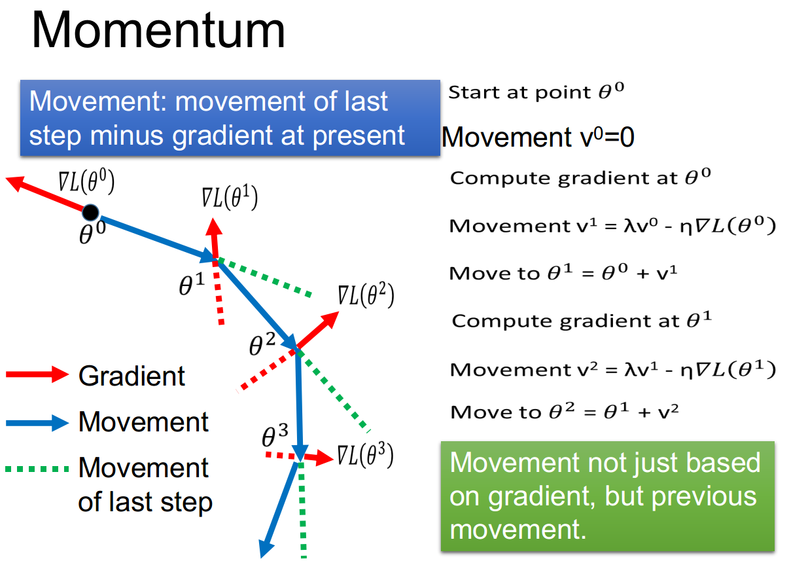

Adam是综合考虑了RMSProp和Momentum的optimizer方法

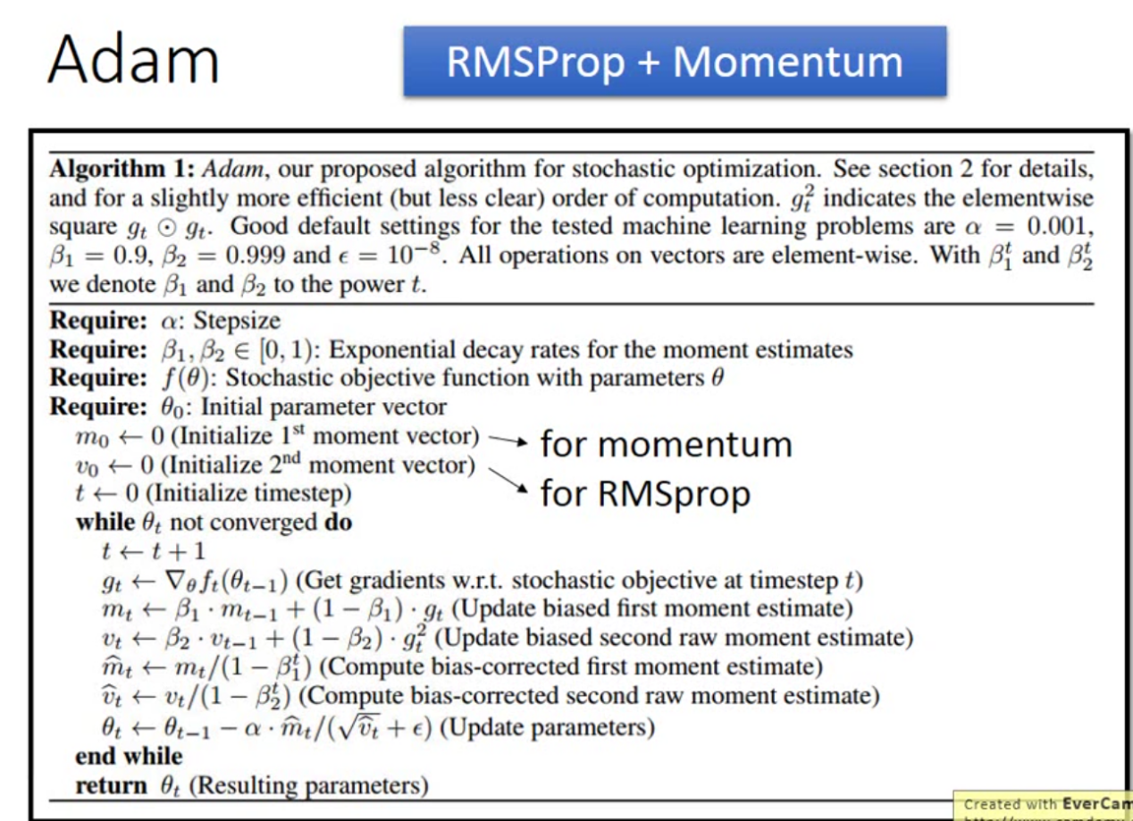

6* Dropout是在每个minibatch内选择要Dropout的神经元

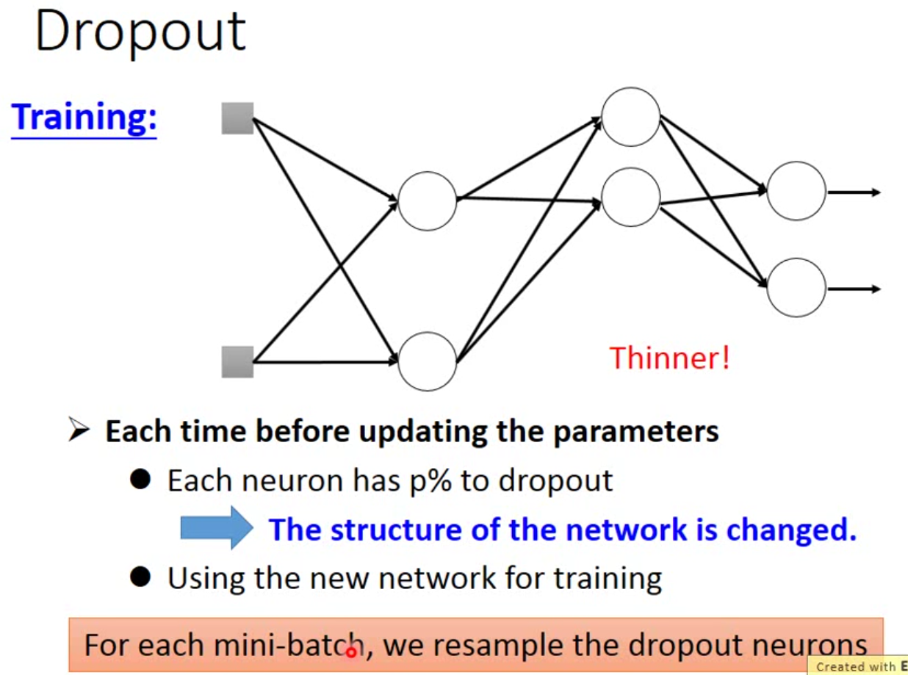

7* Dropout是在training的过程中才会有，在testing的过程中不进行Dropout;

在testing时，所有的权重要乘上(1-p%)

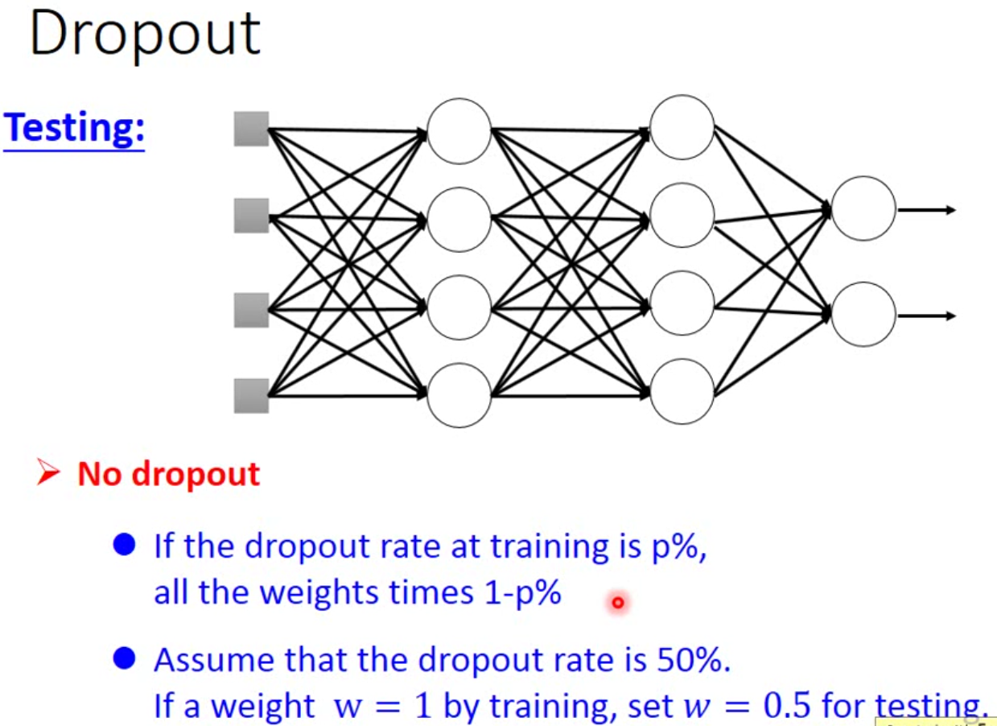

8* Ensemble

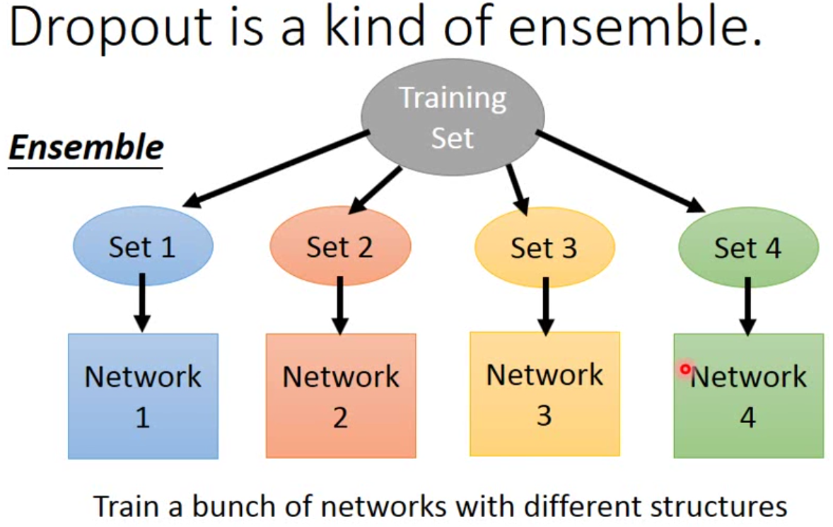

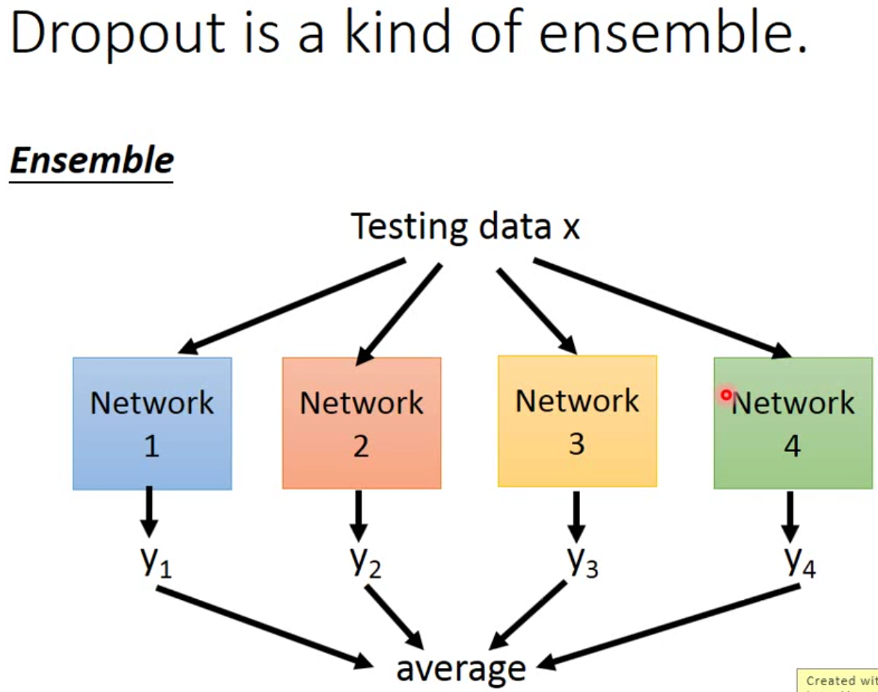

### 10_CNN.mp4

1* Convolution考虑了Property1和Property2，Max Pooling考虑了Property3

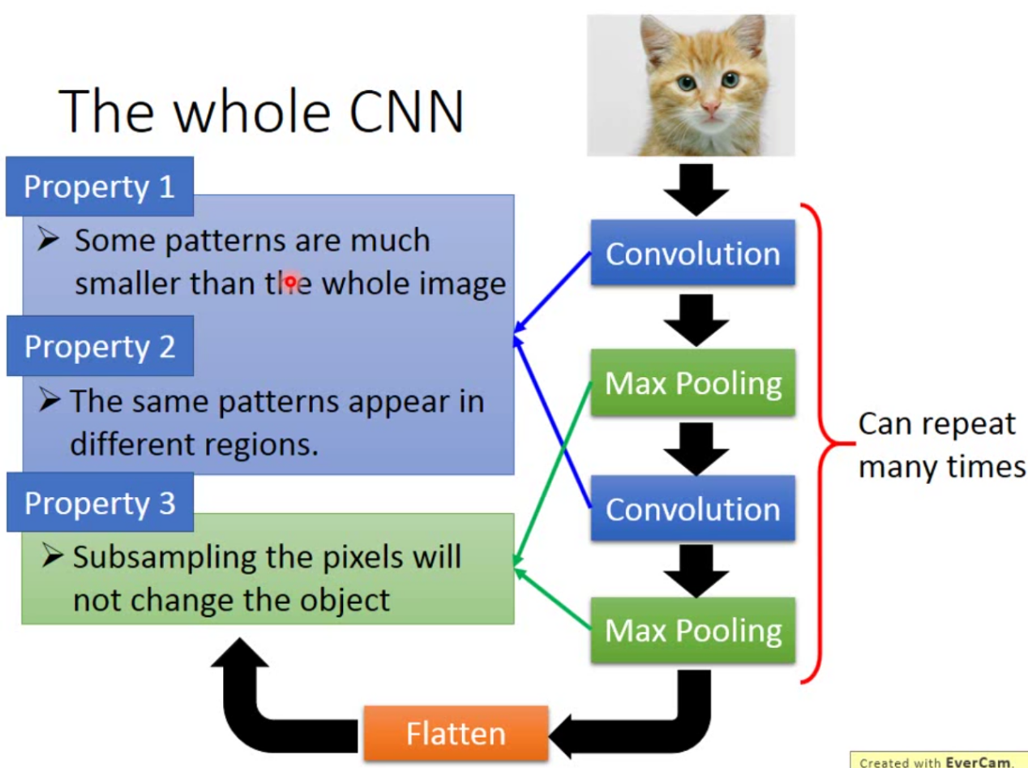

2* 黑白图片的channel是1，彩色图片的channel是3

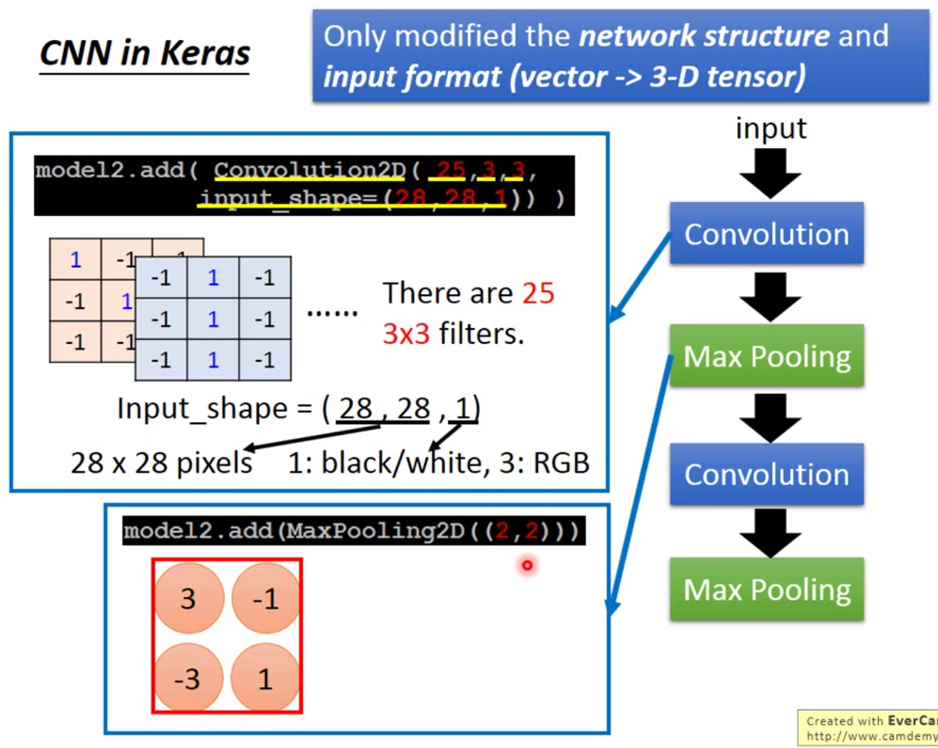

3* 通常CNN的每一层网络中的filters的数目是越来越多的， 离输入层近的层的filters数目小，离输出层近的层的filters数目大（其实这是比较合理的，前面几层学到的都是简单的图形，后面的层学到的东西越来越多）

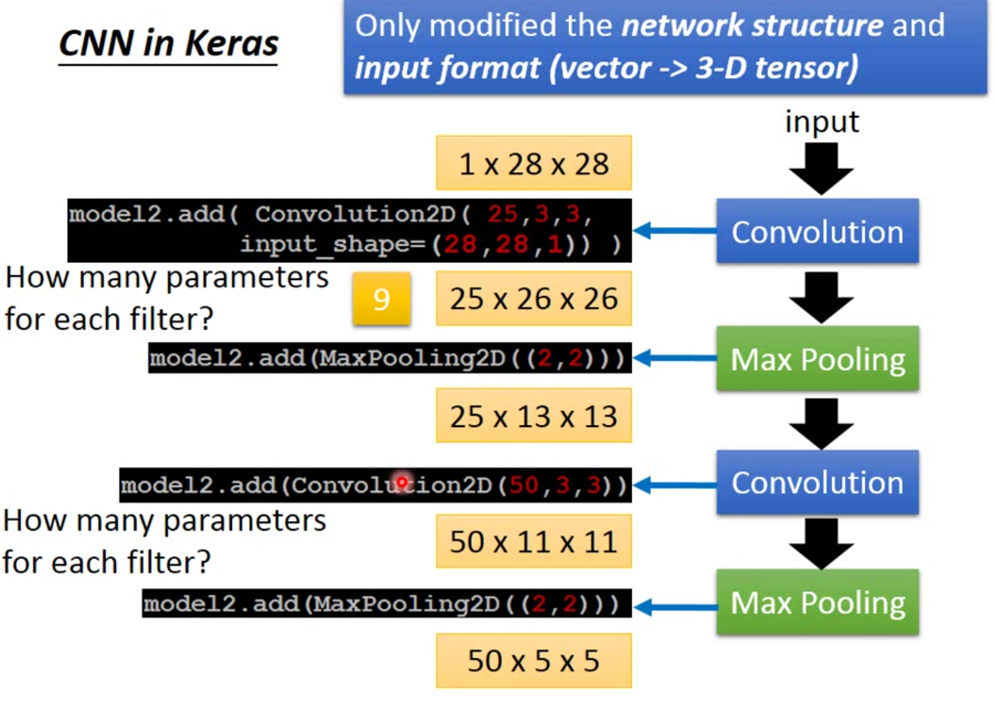

### 19_RNN1.mp4

1* 对于RNN来说，input的顺序会影响到输出的结果，也就是说RNN会考虑input的顺序

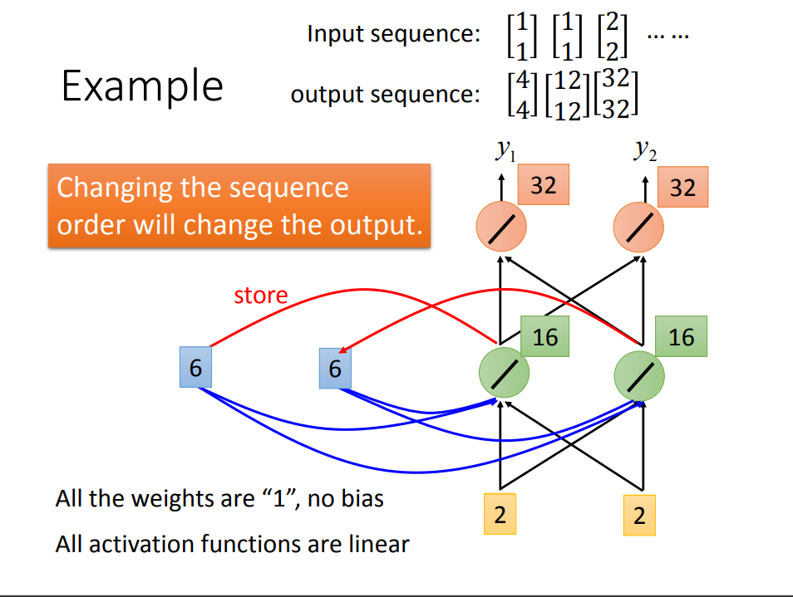2* 双向RNN有时比单向RNN好的原因是：双向RNN有更大的视野（看到的上下文信息更多），双向RNN不仅能够看到当前输入前面的输入信息（往右方向的RNN），还能够看到当前输入后面的输入信息（往左方向的RNN）。

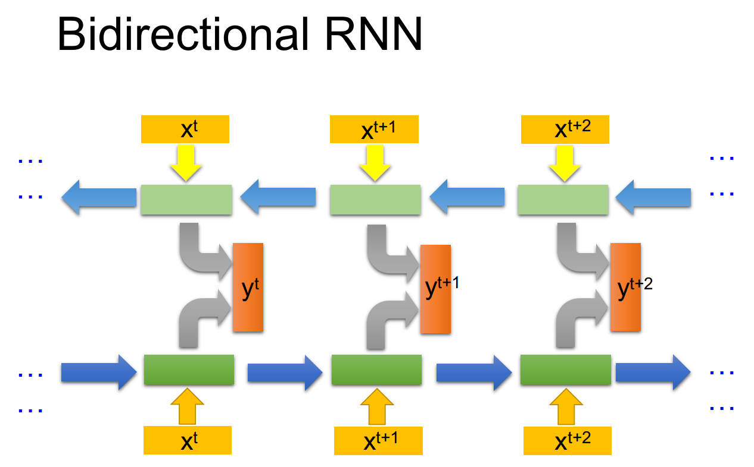

3* LSTM的神经元是一种特殊的神经元，普通的神经元有一个输入一个输出，但LSTM神经元包括四个输入一个输出，四个输入分别是：输入数据、Input Gate控制信息、Output Gate控制信息、Forget Gate控制信息

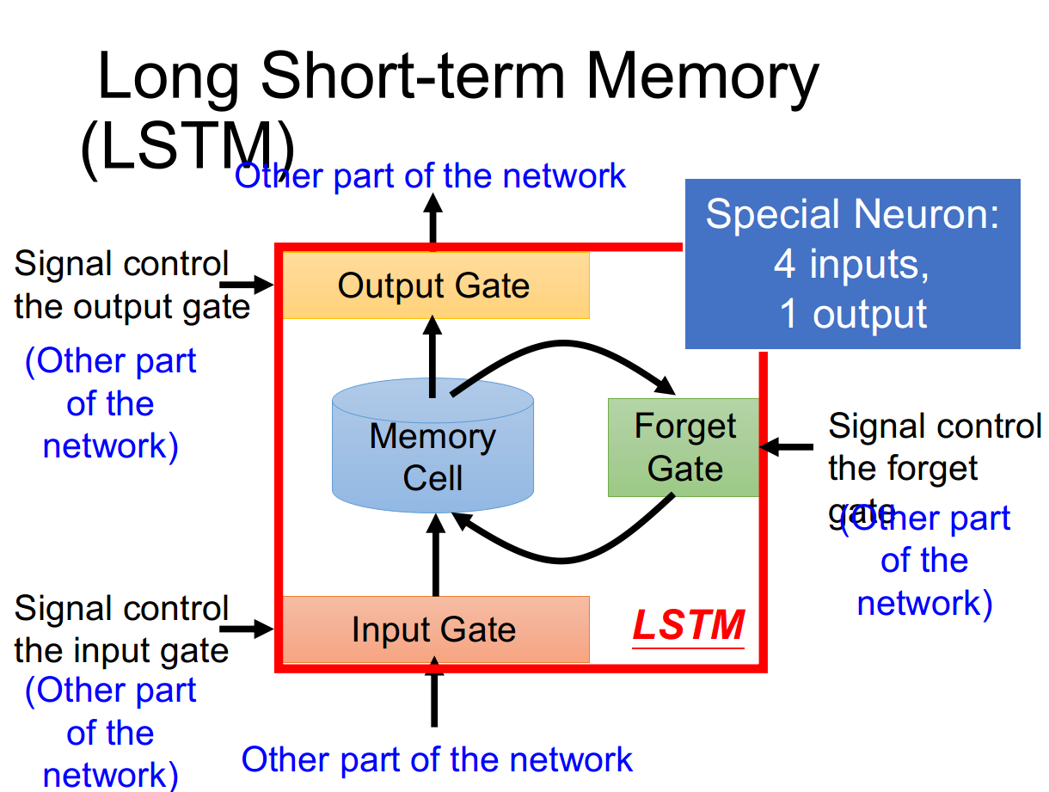

4* LSTM： Long Short-term Memory连词符号要放在Short和term之间，LSTM表示的是比较长（long）的Short-term记忆网络

5* LSTM的三个门的控制信息也是与input直接相关的

6* LSTM的记忆信息的传递（与RNN本质上是类似的）

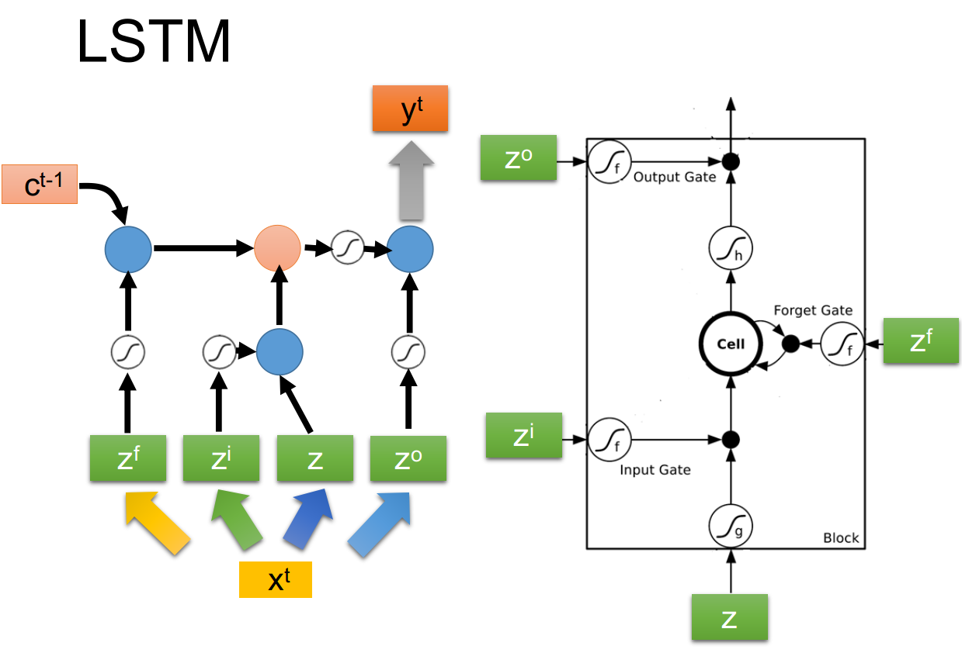

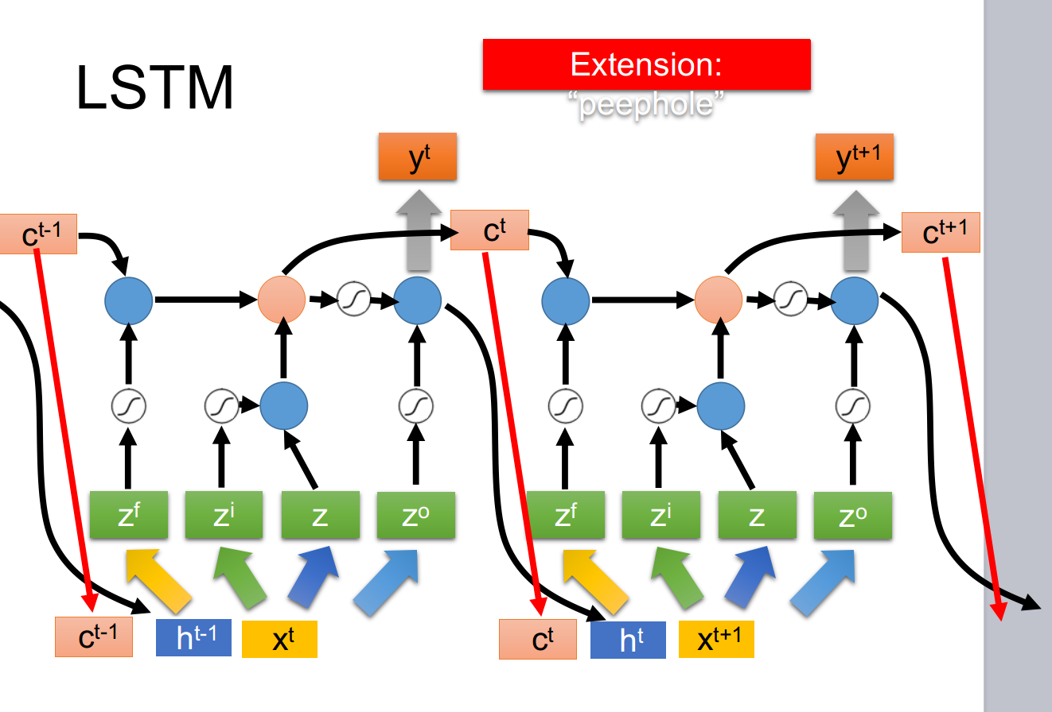

### 19_RNN2.mp4

1* RNN并不总是容易训练的

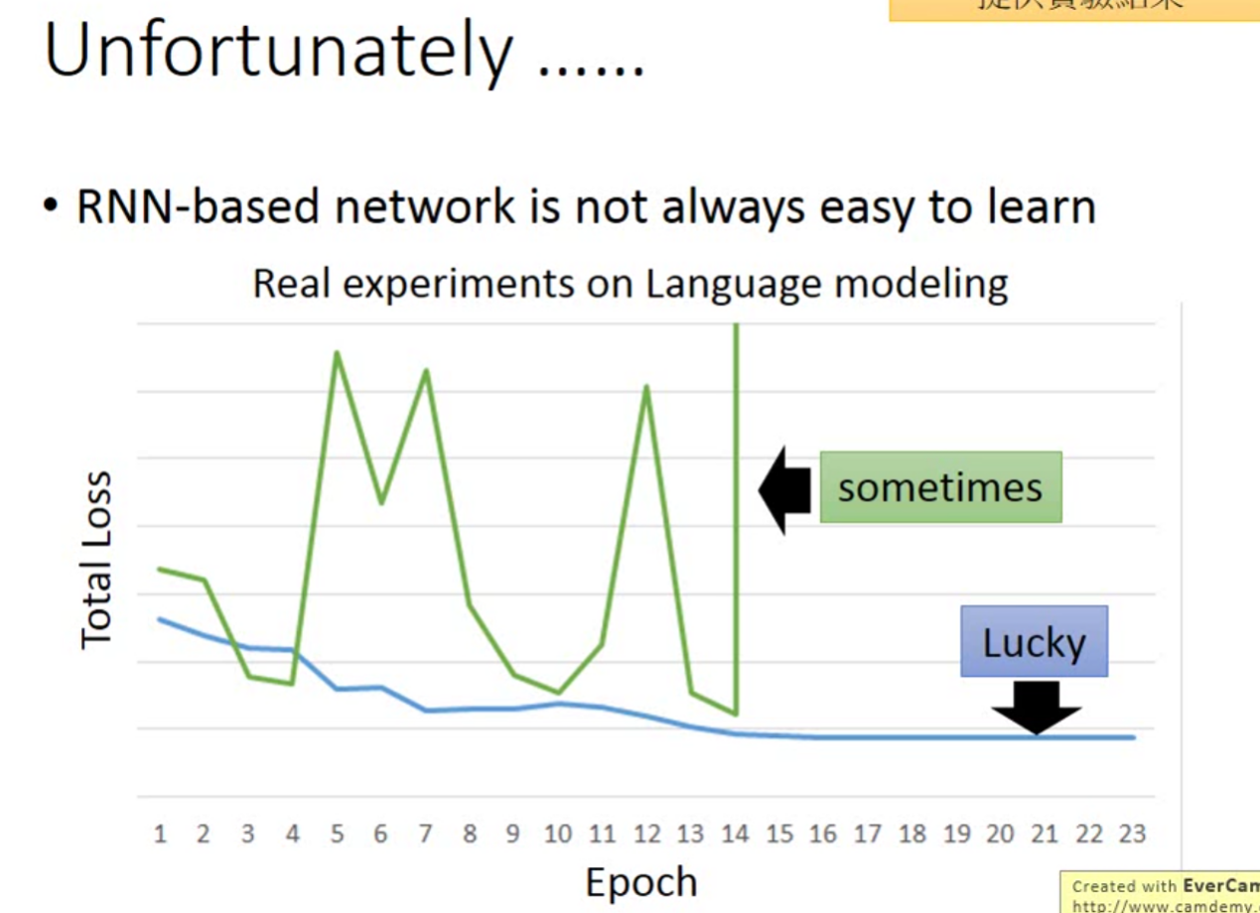

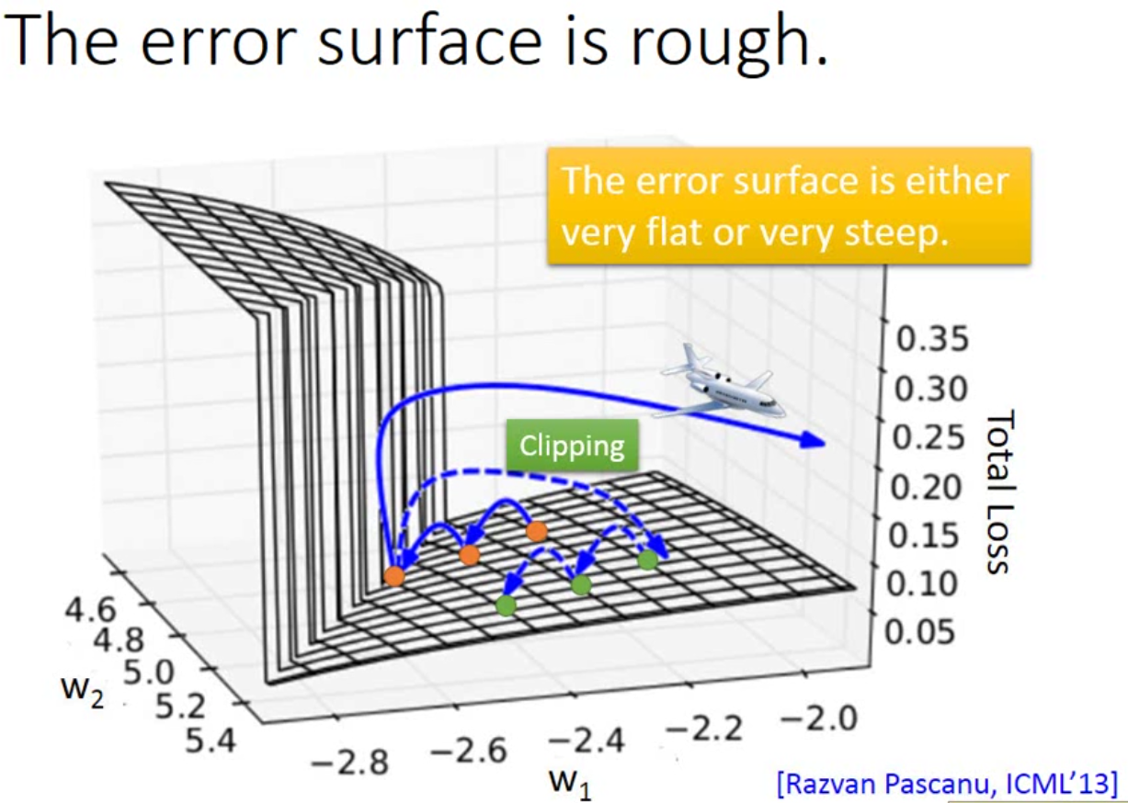

为什么会有上面的情况呢（very flat or very steep)，为什么RNN很难训练呢？

因为同一个weight会在不同的时刻被反复的使用

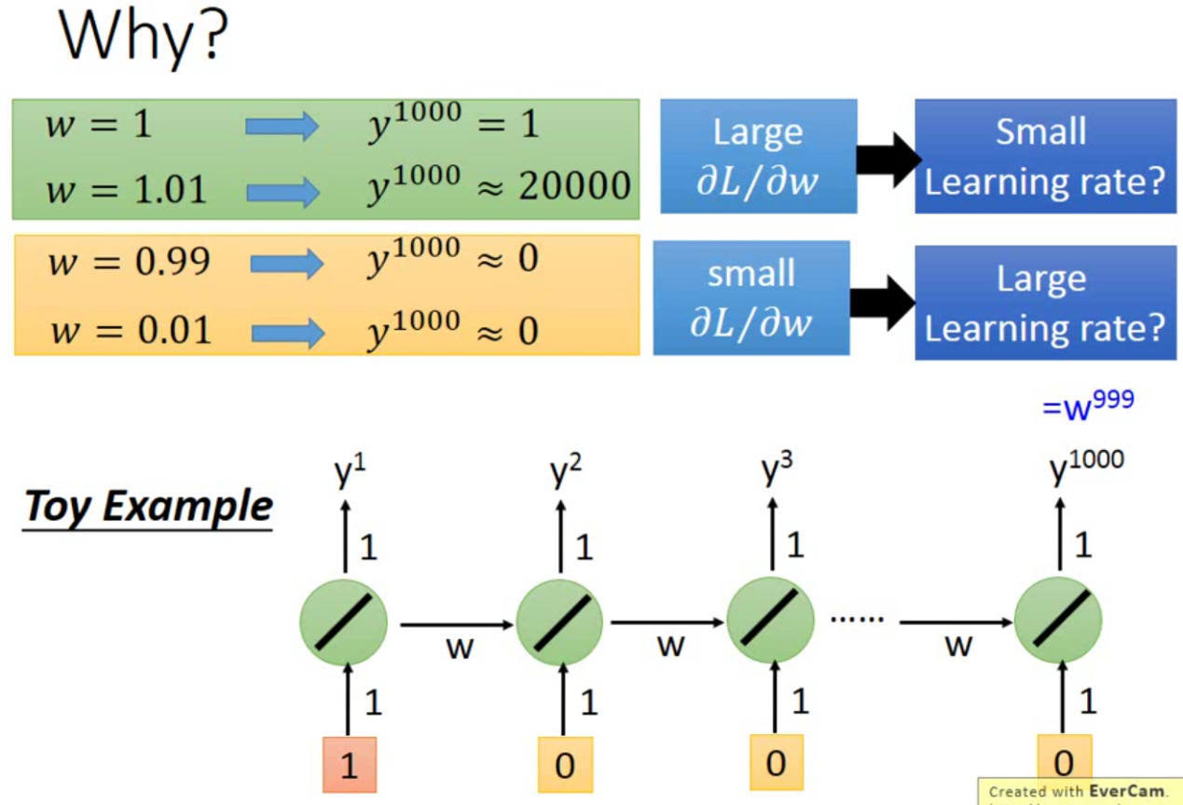

2* RNN很少使用ReLU作为激活函数， 使用ReLU作为激活函数的训练效果通常很差 视频13'20"

3* 为什么采用LSTM而不是RNN？因为LSTM能够解决梯度消失的问题，但梯度爆炸的问题仍然存在（i.e. 特别陡峭的地方仍然存在，但没有特别平坦的地方）

为什么LSTM能够解决梯度消失的问题？

如下图所示，在LSTM中input和Memory的值是相加的关系，只要forget gate开启，memory中就永远存在数据，不会出现梯度消失

